Fiche …… | Résolution de problèmes | Pb1
Problèmes additifs et additions répétées
  Cahier  5 € | 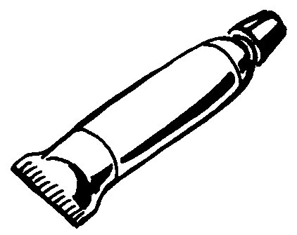  Tube de Colle  3 € |   Stylo  6 € | 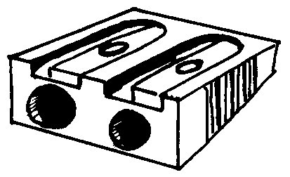  Taille crayon  2 € | 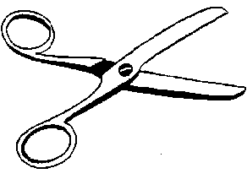  Ciseaux  4 € |   Règle  1 €

Entraînement 1 Quel est le prix de ?
Calcul : ……… + ……… = …………  Réponse : …………… | 

Entraînement 2 Quel est le prix de ?
7 cahiers | 9 taille crayons | 25 tubes de colle

Entraînement 3 Quel est le prix de ?
7 cahiers et 5 stylos | 6 ciseaux et 8 tubes de colles | 10 taille crayons et 10 règles

